**D****ie Benutzung des Online-Verteilverfahrens der Schulplätze (PVP) aus schulischer Perspektive**

**FAQ und Antworten**

**A. Fragen zur PVP-Ansicht für Schulen (Startseite)**

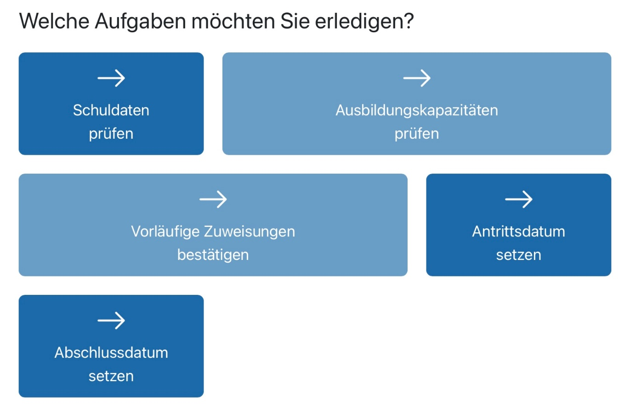

**1.Was heißt „Schuldaten prüfen“?**

Sie haben die Möglichkeit unter „**Schulkonzept/Projektmöglichkeiten bearbeiten“** als Freitext Detail-Informationen über Ihre Schule für die Studierenden einzutragen. Bitte achten Sie darauf, Hinweise, die für die Studierenden von Interesse sein können, nicht unter „Hinweis an die Universität“ einzutragen, da diese Informationen den Studierenden bei deren Schulauswahl nicht angezeigt werden. Überprüfen Sie bitte, ob die Angaben unter „Merkmale“ 🡪 „Schulmerkmal“ zutreffen (*Barrierefreiheit, Gemeinsames Lernen, Schule in privater Trägerschaft* etc.). Generell bitte für jeden PS-Durchgang die schulischen Einträge bzgl. ihrer Aktualität überprüfen.

**2.Was heißt „Ausbildungskapazitäten prüfen“?**

„Ausbildungskapazitäten prüfen“ heißt, dass die Schulen i.d.R. im März (=> September-PS-Durchgang) bzw. September (=> Februar-PS-Durchgang) überprüfen, ob die in PVP aufgelisteten Fächer tatsächlich unterrichtet werden bzw. ob perspektivisch hinreichend Lehrkräfte und Lerngruppen für die Begleitung im nächsten PS-Durchgang zur Verfügung stehen.

**Muss eine Sperrung/eine Kapazitätsreduzierung von der BR Münster genehmigt werden?** Wenn ein Fach gesperrt oder bei größeren Fächern (wie z.B. D, MA, E) die Ausbildungskapazität von 2 auf 1 reduziert werden soll, muss ein begründeter (formloser) Antrag über die Prabas zur Entscheidung an die BR Münster gerichtet werden. Die Fristen hierfür sind dem jeweiligen PVP-Zeitplan zu entnehmen. Erfahrungsgemäß haben Anträge auf Fächersperrungen/-reduzierungen nach dem Ablauf der Antragsfrist nur sehr geringe Aussicht auf Erfolg.

**Wer nimmt in PVP eine bewilligte Fächersperrung vor?** Im Falle einer Bewilligung durch die BR Münster nimmt die Schule nach Benachrichtigung durch die Prabas die Sperrung in PVP vor. Dazu klicken Sie auf die drei Punkte ⋮ hinter dem Fach und auf „Bearbeiten“ und wählen unten unter „Kommentar“ den Grund für die Sperrung aus. Hierfür erfolgt der Eintrag "gewünschtes Fach bzw. gewünschter Unterricht wird im Zeitraum des Praxissemesters (nächstes Schulhalbjahr) nicht erteilt". Dieser Eintrag ist – nach Bewilligung der Sperrung durch die BR Münster - korrekt, selbst wenn das Schulfach an der Schule unterrichtet wird.

**Was kann eine Schule tun, wenn die Frist zum Eintrag der bewilligten Fächersperrung in PVP versäumt wurde?** Nach Fristablauf (Termin s. PVP-Zeitplan des entsprechenden PS-Durchgangs) ist ein Eintrag durch die Schulen nicht mehr möglich. Dann sollten die Prabas informiert werden, damit die BR Münster anschließend den Eintrag vornehmen kann.

**Was kann eine Schule tun, wenn sie versehentlich ein Fach mit der Kapazität 2 in PVP gesperrt hat, die Sperrung anschließend wieder rückgängig gemacht hat, dann aber eine falsche Fachkapazität in PVP angezeigt bekommt?** In PVP wird dann tatsächlich automatisch die Gesamtkapazität der Schule als Fachkapazität angezeigt. Die Schule kann diese falsche Angabe dann nicht mehr selbstständig korrigieren. In diesem Fall bitte Mitteilung an die Prabas. Die BR Münster nimmt dann die Korrektur in PVP vor.

**Wer nimmt in PVP eine bewilligte Kapazitätsreduzierung vor?**  Eine Kapazitätsreduzierung von 2 auf 1 kann in PVP nur von der BR Münster vorgenommen werden.

**3.Was heißt „Vorläufige Zuweisungen bestätigen“?**

I.d.R. in der zweiten Mai-Hälfte (=> September-PS-Durchgang) bzw. in der zweiten November-Hälfte (=> Februar-PS-Durchgang) erhalten Schulen in PVP die zunächst noch anonymisierte Zuteilung von PS-Studierenden für den kommenden PS-Durchgang. Sie sehen dann in PVP in anonymisierter Form wie viele Studierende mit welchen Fächern Ihrer Schule zugewiesen wurden. Anschließend nehmen die Schulen die sog. *Platzannahme* jeweils einzeln für die vorliegenden anonymisierten Zuweisungen in PVP vor. Die Fristen für die Bestätigung der vorläufigen Zuweisungen sind dem jeweiligen Zeitplan PVP zu entnehmen.

**Was kann eine Schule tun, wenn sie eine PSS-Zuweisung ablehnen möchte?** Ein Antrag auf Ablehnung wird mit Begründung über die Prabas der BR Münster zur Entscheidung vorgelegt. Die Ablehnungsgründe müssen nach dem Fristende für die schulische Überprüfung der Ausbildungskapazitäten in PVP neu entstanden sein. Wird dem Antrag stattgegeben, informieren die Prabas eine Alternativschule über die dann zusätzliche PSS-Zuweisung und bitten um die entsprechende Platzannahme in PVP.

**Kann sich nach der Veröffentlichung der Schulplatzvergabe das Ergebnis der PVP-Schulplatzzuweisung noch ändern?** Eine veränderte Zuweisung des Schulplatzes kann (in seltenen Fällen) bei akut auftretenden Härtefällen auftreten. Wenn Schulen von einem nachträglich Abgang oder Zugang einer/eines Studierenden betroffen sind, werden diese von den Prabas informiert. Ebenfalls sehr selten kann es zudem dazu kommen, dass Studierende das Praxissemester nicht antreten oder abbrechen. Auch hierüber werden die Schulen im Bedarfsfalls von den Prabas in Kenntnis gesetzt. Im Falle eines Abbruchs oder Nicht-Antritts ist eine vorherige Beratung durch das ZfL der Universität Münster vorgesehen.

**4.Was heißt „Antrittsdatum setzen“?**

„Antritt an der Schule“ bedeutet die persönliche Vorstellung der Studierenden an ihrer PS-Schule. Der letztmögliche Termin liegt vor der zentralen Einführungsveranstaltung des ZfsL und ist dem jeweiligen Zeitplan PVP für den PS-Durchgang zu entnehmen. In PVP ist dieser Termin von den Schulen unter „Antrittsdatum setzen“ zu dokumentieren. Der letztmögliche Termin für den PVP-Eintrag ist dem jeweiligen PVP-Zeitplan zu entnehmen.

**Ab wann kann das Antrittsdatum (Startdatum) in PVP eingetragen werden?** Der Eintrag ist ab dem 01.02. bzw. ab dem 01.09. möglich.

**Was heißt „Start der regelmäßigen Präsenzphase am Lernort Schule“ und muss dieser Termin auch in PVP eingetragen werden?** „Start der regelmäßigen Präsenzphase“ bedeutet, dass die PS-Studierenden ihre i.d.R. viertägige Anwesenheit pro Schulwoche an der PS-Schule kontinuierlich aufnehmen. Dieser Start liegt nach der zentralen ZfsL-Einführungsveranstaltung. Der spätestmögliche Zeitpunkt ist dem jeweiligen Zeitplan PVP zu entnehmen. In den Tagen vor dem letztmöglichen Start der regelmäßigen Präsenzphase an der Schule müssen die Studierenden auch noch vereinzelt universitäre Lehrveranstaltungen zur Vorbereitung des Praxissemesters besuchen. Die Studierenden informieren die Schule über die anwesenheits-pflichtigen Termine und sind für diese(n) Tag(e) von der Schule freigestellt. Sollte es keine Überschneidungen mit den universitären Veranstaltungen geben, kann die Schule mit den Studierenden auch einen Start der Präsenzphase vereinbaren, der vor der Deadline des PVP-Zeitplans liegt. Ein Eintrag in PVP ist nicht nötig.

**Wo kann ich in PVP sehen, ob das Erweiterte Führungszeugnis (EFZ) beim ZfsL eingegangen ist?** Öffnen Sie unter „Studierende verwalten“ das Drei-Punkte-Menü ⋮ hinter dem Namen einer/s Ihrer Schule final zugeteilten PS-Studierenden. Dann sehen Sie unter „Details anzeigen“, ob für „Eingang des EFZ“ ein Datum vom ZfsL in PVP eingetragen worden ist. Der Eintrag wird vom ZfsL in den Wochen vor dem Antrittsdatum/vor dem Start der regelmäßigen Präsenzphase in regelmäßigen Abständen vorgenommen.

**5.Was heißt „Abschlussdatum setzen“ und ist der PVP-Eintrag durch die Schulen obligatorisch?**

Der Eintrag des letzten Anwesenheitstags der PSS (nicht zu verwechseln mit dem Termin des Bilanz- und Perspektivgesprächs - BPG) ist im Ausbildungsbereich der BR Münster fakultativ, kann von der PS-Schule vorgenommen werden, muss aber nicht.

**B. Weitere Fragen zu PVP:**

**Wie kann ein/e (neue) PS-ABBA mit Nutzer-Rechten in PVP ausgestattet werden?** Zahlreiche Schulen verwenden nur einen PVP-Zugang. Wenn eine Schule mehrere Nutzer-Zugänge anlegen möchte, gibt es eine Schrittanleitung PVP für Schulen:

<https://www.schulministerium.nrw.de/BP/ELISETexte/PVP/Kurzanleitung_BerechtigungLPrax.pdf>

**Welche weiteren digitalen PVP-Support-Angebote gibt es aktuell?**

<https://pvp-nrw.uni-wuppertal.de/de/support/faq/>

Stand:21.02.2024 Erstellt durch: Sabine Badde/Udo Nesselbosch, ZfsL Münster Julia Haarmann, ZfL Universität Münster